ADOPCE NA DÁLKU
Na světě stále ještě nemůže chodit do školy více než 58 milionů dětí (9 % světové dětské populace) – nejhorší situace je v subsaharské Africe, kde je právo na vzdělání odepřeno každému čtvrtému dítěti.
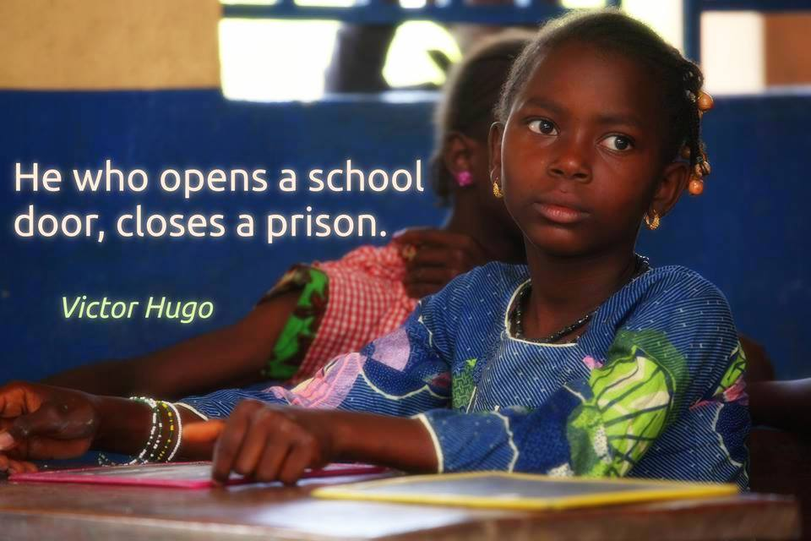
Cílem projektu je pomoci dětem, které se nacházejí v podmínkách úplné chudoby, především zprostředkovat jim přístup ke vzdělání. Děti, jejichž rodiče nebo opatrovníci si nemohou dovolit hradit školné a výdaje spojené s výukou, nadále žijí se svojí rodinou v Africe, ale "adoptivní rodič" z Evropy (což může být jednotlivec, skupina lidí, rodina, škola, organizace nebo firma) mu hradí školné, všechny učební pomůcky a povinnou školní uniformu. Zasíláním finanční částky na tyto výdaje mu tak pomůže dosáhnout alespoň minima životních podmínek, jaké mají ostatní děti jinde ve světě. Peníze se neposílají rodině dítěte, ale přímo škole nebo našim organizátorům v místě, kteří dětem nakoupí vše potřebné, zařídí zápis do nejvhodnější školy v okolí, zaplatí za něj školné a spolupracují s rodinou dítěte. "Adoptivní rodina" je pak pravidelně informována o tom, jak si dítě vede ve škole, mohou si vyměňovat fotografie, dopisovat si. (Je možné popřípadě dítě i navštívit. Minimální období, na které je dítě možno adoptovat, je 12 měsíců.)
Naše škola společně se ZŠ a MŠ Dubicko v prosinci 2015 adoptovala osmiletou holčičku Eunici Atimango z Ugandy. Finanční příspěvek na celý rok činí 7 000 Kč, pro naši školu 3 500 Kč. Tyto finance nežádáme po rodičích, ale chceme, aby si je žáci vydělali sami – např. sběrem papíru, prodejem svých výrobků na vánočním jarmarku, sběrem kaštanů a žaludů apod. Záleží na aktivitě každé třídy. Tento projekt zaštiťují žáci 2. stupně a žákovský parlament.
" Adopce afrických dětí – projekt pomoci na dálku je mnohem víc než jen jednoduchá ekonomická výpomoc, neboť vytváří pouto solidarity, porozumění a vzájemné náklonnosti mezi různými národy a různými kulturami. "

PhDr. Lenka Skřekucká, výchovná poradkyně

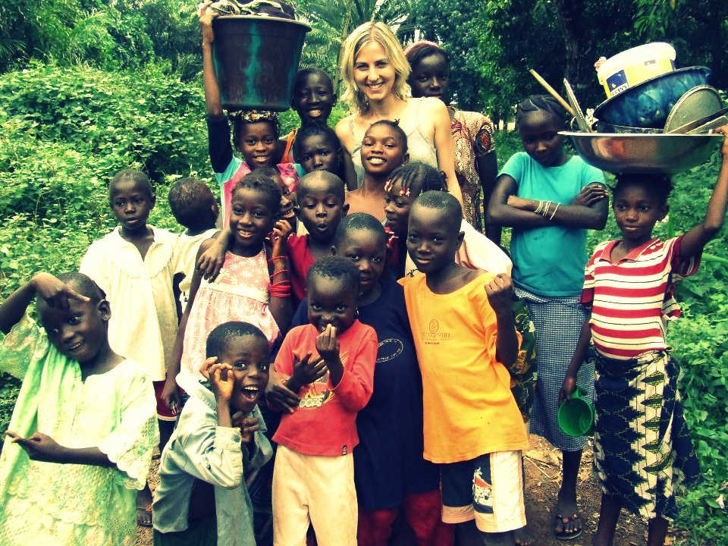
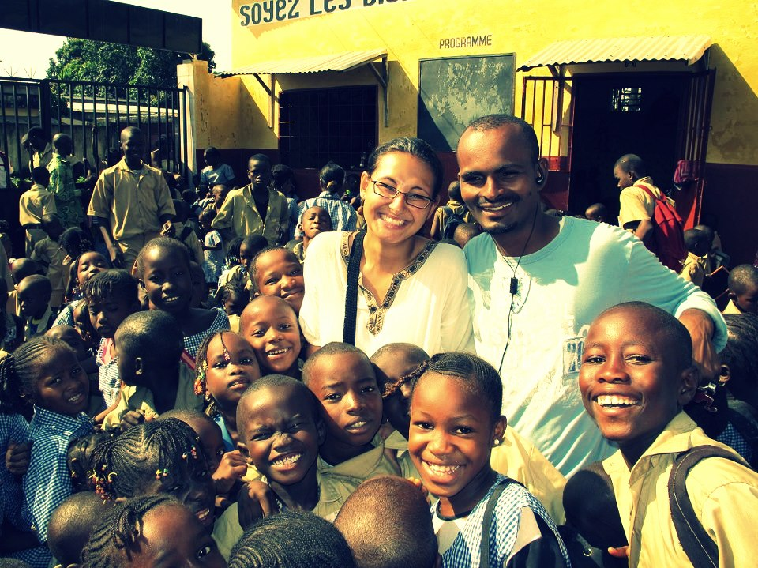
Zdroj publikovaných obrázků a informací : www.wontanara.cz

